Контрольная работа по русскому языку для 1 класса
(итоговая за год)
Фамилия, имя _________________________________класс__________

Диктант.
Роща.
Настал май. Была жара. Коля и Ира шли в рощу. В роще тень. Пахли ландыши. Вот ключ. Он был чист. Коля пил воду. (23 слова.)

Грамматическое задание.
      - а) Прочитай слово. Подчеркни в нём буквы, которые обозначают гласные звуки одной чертой: пеньки
б) Отметь √ слово, в котором все согласные звуки твёрдые.
чашка зайка корова
в*) Отметь √ слово, в котором звуков больше, чем букв. Напиши сколько в нём звуков, сколько букв.
семья -_________
язык - _________
парта - _________

      - а) Раздели слова на слоги.
Кошка, чайка, магазин, юла, дым.
б) Отметь √ слово, которое соответствует этой схеме:
/

ручей
птицы
волк
в*) Придумай и запиши слова к схеме:
___|___|___
| |
_________________
_________________
3*. Прочитай слова. Поставь в них ударение так, чтобы смысл слова соответствовал картинке.
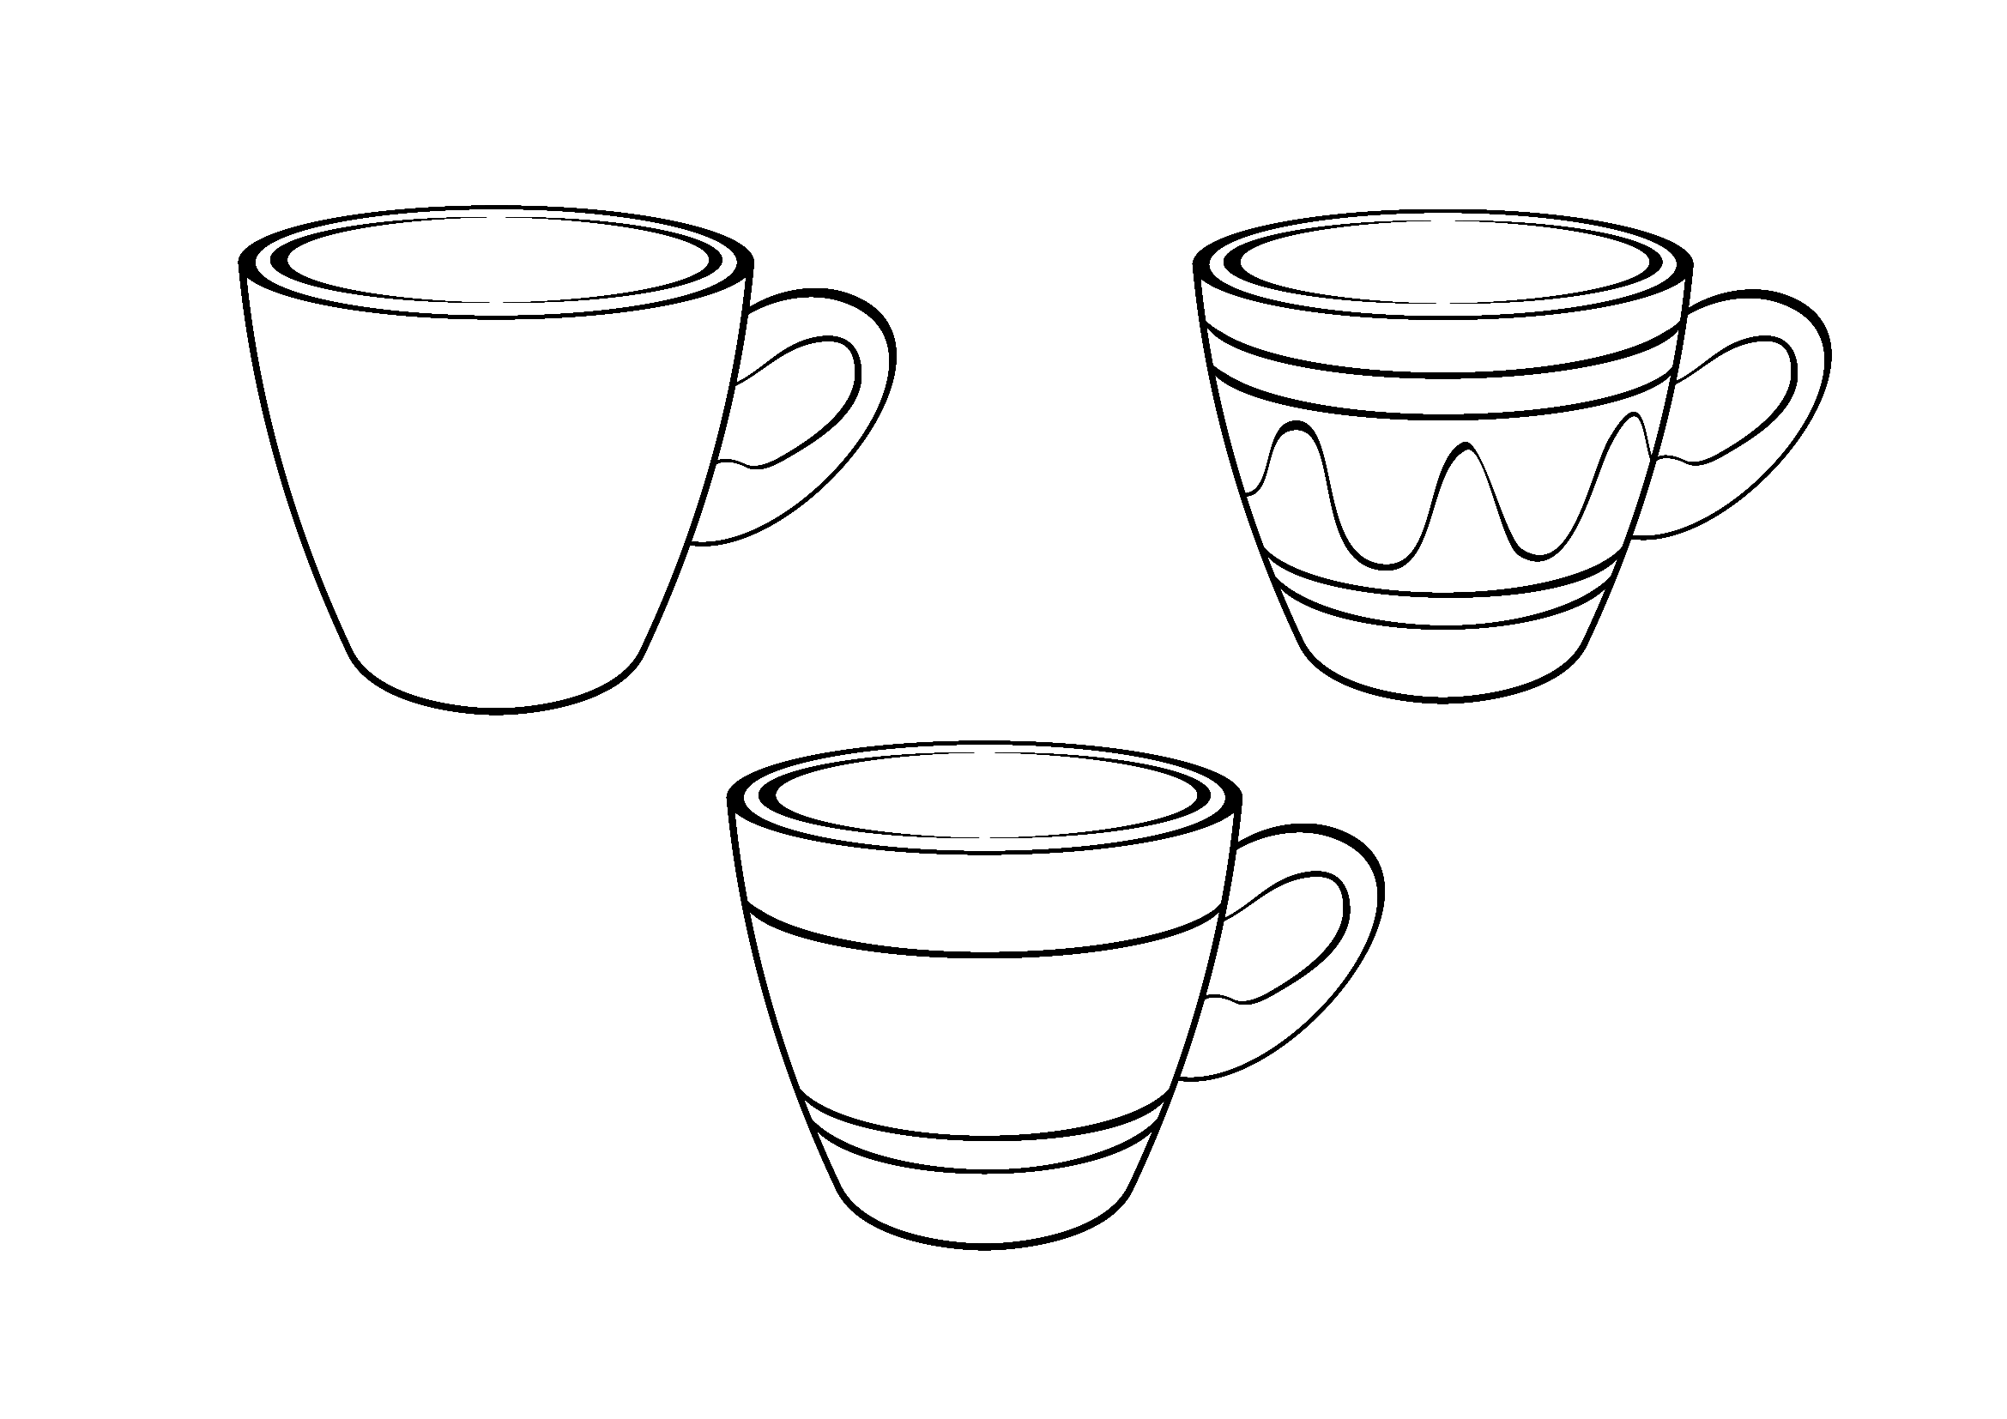
кружки кружки

4. а) Отметь √ предложение.
Журчат весёлые ручейки.
у Лены краски
жаркое лето

б) Прочитай слова. Составь из этих слов предложение. Запиши его.
дом, сторожит, Жучка, умная
_____________________________________________________________
________________________________________________________________
в*) Составь и запиши ответ на вопрос. Используй слова в скобках.
Где скворец вьет свое гнездо?
(На высоком дереве, под крышей дома, в скворечнике)
______________________________________________________________
______________________________________________________________
_____________________________________________________________
______________________________________________________________

